En colaboración con nuestro socio de transporte, First Student, Lincoln County School District está lanzando FirstView®, una plataforma de seguimiento de vehículos GPS en tiempo real y monitoreo de transporte estudiantil.

Con FirstView, los padres, madres y cuidadores pueden descargar la aplicación de seguimiento de vehículos segura y fácil de usar que les permitirá mantenerse conectados fácilmente con los viajes diarios de los estudiantes a su cargo.

* Vea la ubicación del vehículo en tiempo real a través del GPS y haga seguimiento de su progreso.
* Fácil acceso a los detalles del vehículo y actualizaciones sobre cualquier cambio.
* Reciba alertas de notificación de distancia cuando el vehículo esté cerca.
* Configure a los familiares y cuidadores para que reciban alertas de viaje por correo electrónico.
* Equipo de atención al cliente dedicado para todas las preguntas relacionadas con la aplicación.

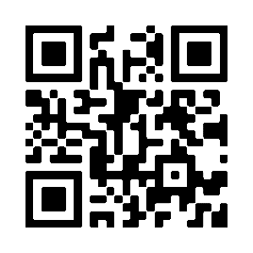**¡Empecemos a utilizar FirstView!**   
  
**Paso 1:** Descargue la aplicación móvil gratuita y fácil de usar, que está disponible en dispositivos iOS y Android. Busque por nombre de la aplicación: [**FirstView 1.0**](https://myfirstview.com/)  
  
**Paso 2:** Configure su perfil en la aplicación móvil FirstView 1.0. Se le pedirá  
que proporcione manualmente:

Escanee aquí para descargar FirstView 1.0 en su dispositivo móvil.

* Código de distrito de 5 caracteres: **B9C9N9**
* El número de identificación estudiantil de su estudiante
* El nombre y apellido del/la estudiante a su cargo
* [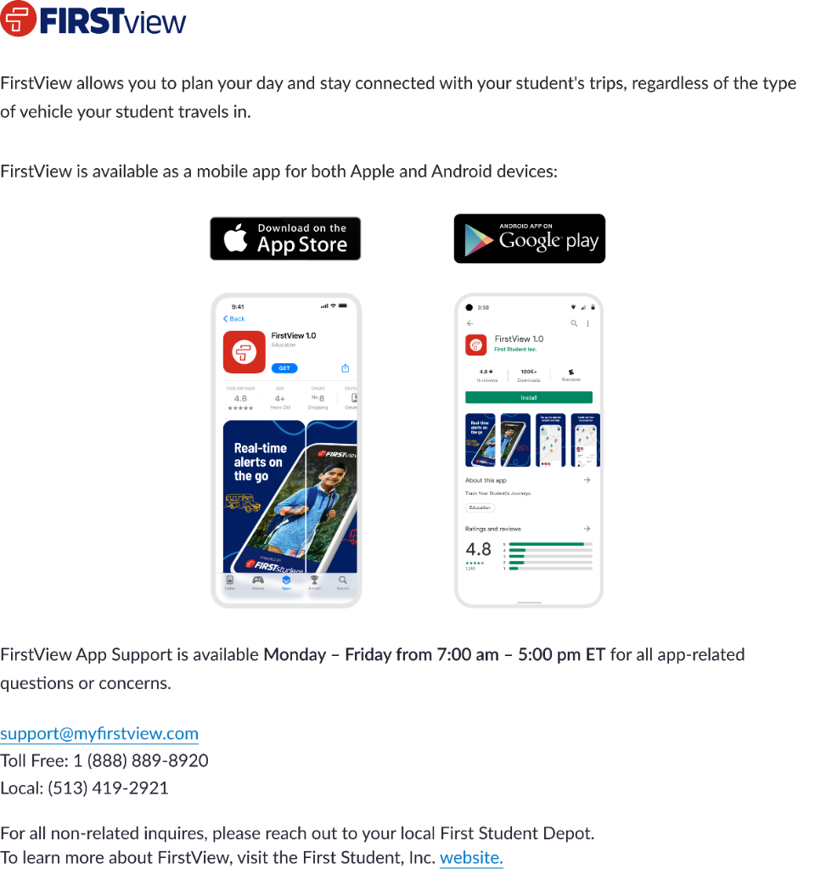](https://apps.apple.com/us/app/firstview-1-0/id6477656451)[](https://play.google.com/store/apps/details?id=com.firstview.foundations)Confirme el nombre de los estudiantes que va a agregar

**Paso 3:** Una vez que haya agregado manualmente al/la estudiante a su cargo, configure y reciba notificaciones de distancia en la aplicación, mediante notificaciones push o por correo electrónico. Una notificación de distancia es una alerta que recibirá cuando el vehículo esté cerca de la ubicación de parada de su estudiante. Para configurar esto dentro de la aplicación FirstView, vaya a Configuración > Notificaciones > Administrar notificaciones de distancia.

**Paso 4:** A continuación, puede hacer que usted u otros miembros de su familia y cuidadores reciban alertas diarias de viaje por correo electrónico. Para configurar esto dentro de la aplicación FirstView, vaya a Configuración > Notificaciones > Administrar destinatarios.

**Paso 5:** Una vez que haya agregado a sus estudiantes, configurado las notificaciones de distancia y registrado a los miembros de la familia con alertas por correo electrónico, ¡comience a rastrear los viajes diarios de sus estudiantes!

|  |
| --- |
| **El servicio de atención al cliente de FirstView está aquí para ayudar a los usuarios de la aplicación con todas sus preguntas:**  De lunes a viernes de 7:00 a. m. a 5:00 p. m. EST Soporte por correo electrónico para padres, madres y cuidadores: [support@myfirstview.com](mailto:support@myfirstview.com) Soporte telefónico para padres, madres y cuidadores: (888) 889-8920 Llamada gratuita / (513) 419-2921 Llamada local |